**Wenen**

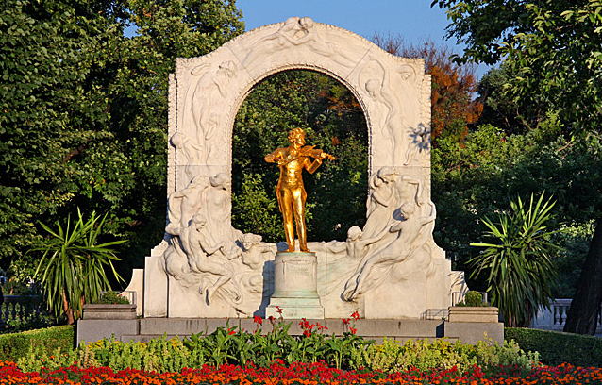

**Stadtpark**

* Met de afbraak van de middeleeuwse verdedigingsmuur rond Wenen ontstond er een grote ruimte vlak bij het centrum van de stad.
* Hiervan werd niet enkel gebruik gemaakt voor grootse bouwprojecten maar er werd ook ruimte voorzien voor de aanleg van enkele parken.
* 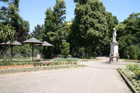Het grootste van deze parken was het Stadtpark, een populair openbaar park dat door de gemeente werd gecreëerd.
* Het park werd tussen 1858 en 1862 aangelegd in de Engelse landschapsstijl op de plaats van de voormalige glacis, het open hellende terrein dat langs de verdedigingsmuren lag.
* Tijdens de volgende decennia werd het park verfraaid met een groot aantal standbeelden en meerdere fonteinen.
* 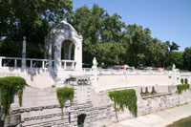De Wien, een kleine vertakking van de Donau, snijdt het park in twee. Vanaf een voetgangersbrug dat beide zijden van het park met elkaar verbindt, heb je een mooi zicht over de Wienflussportal, een reeks van elegante paviljoenen in Jugendstil stijl, in 1905 ontworpen door Friedrich Ohmann en Josef Hackhofer.
* De unieke toegangspoorten aan het park werden eveneens door Ohmann en Hackhofer gebouwd.
* Hun Jugendstil collega Otto Wagner was dan weer verantwoordelijk voor het ontwerp van het elegante paviljoen dat toegang gaf tot de Stadtbahn, een soort regionale trein.
* Het paviljoen wordt nu gebruikt voor de opvolger van de Stadtbahn: de U-bahn, de Weense metro.

**Kursalon**

* 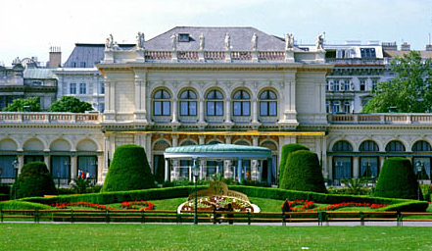Het grootste bouwwerk in het stadspark is het Kursalon dat in 1867 opgetrokken werd in een neo-Renaissance stijl.
* Het was oorspronkelijk bedoeld als een soort kuuroord, maar het gebouw werd al snel in gebruik genomen als concertzaal.
* Vandaag de dag worden er nog steeds geregeld concerten met muziek van Strauss en Mozart opgevoerd.

**Monumenten**

* Het Stadtpark is ondermeer populair vanwege de vele beelden van kunstenaars - vooral muzikanten - die over het park verspreid staan.
* Je vindt standbeelden en borstbeelden van componisten zoals Franz Schubert en Anton Brückner, maar veruit het 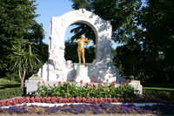meest bekende is het Johann Strauss monument, dat in 1921 gemaakt werd door de Oostenrijkse beeldhouwer Edmund Hellmer.
* Het monument toont een verguld standbeeld van Johann Strauss II, de koning van de wals, met achter hem een stenen boog versierd met Najaden.

**Er staan ook enkele fonteinen in het Stadtpark.**

* [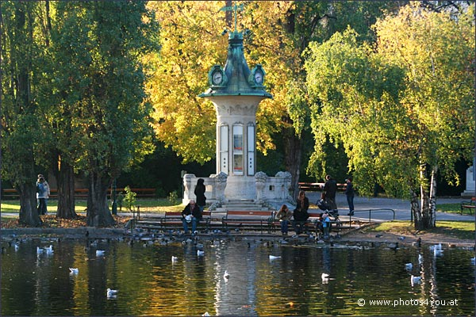](javascript:history.back())Het oudste is de Donauvrouw fontein, een creatie van Hans Gasser uit 1865.
* De fonteinengroep die gekend staat onder de naam 'De bevrijding van de lente' werd in 1903 gecreëerd door Josef Heu.
* Een fontein van meer recente datum is de Vogeltränkebrunnen, een kleine fontein met pinguïns, in 1953 gemaakt door Mario Petrucci.